期日前当日投票システム Ver8.6.1.1北海道版の修正内容一覧

・帳票メニューの二重登録通知書に「通知」と「照会・回答」の切替項目を追加しました。
通知の場合は「届出日」の抽出対象が、転入日、転入届出日になります。
照会・回答の場合は「届出日」の抽出対象が、転出日（異動日）、転出届出日（異動届出日）になります。
照会・回答のレイアウトはRPTフォルダ内のprintdborg1.mdbにある「39_二重登録_照会回答書」「39_二重登録_照会回答書_回答」「39_二重登録_照会回答書_照会」になります。
レイアウトのカスタマイズを行う際は、多目的マスタの帳票レイアウトで「二重登録照会回答書」を追加し、「39_二重登録_照会回答書」のカスタマイズレイアウト名を登録してください。

・受付画面設定で「期日前投票受付時、選挙人台帳の登録日が受付日より前であることをチェックする」にチェックが入っている場合、選挙人台帳の登録日に設定されている日付が、受付画面の日付よりも後の場合、全ての選挙の受付を行えなくなるようにしました。受付日が登録日当日以降なら受付する事が出来ます。

・抄本のPDF出力時に、以下の設定で複数のPDFファイルの出力先フォルダを指定する事が出来ます。
管轄区設定画面の開票区のPDFファイル出力先に、各開票区毎のPDFファイル出力フォルダを登録します。
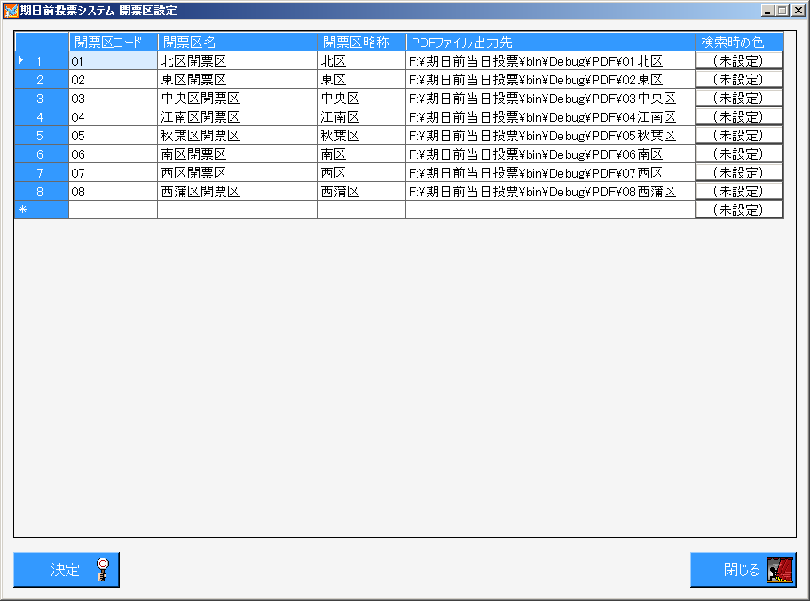
抄本出力のプリンター設定画面でDistillerにPDFプリンタドライバを指定します。
PDFプリンタドライバのPDF出力先には下記で指定するフォルダを指定してください。
PDF保存先にEXEと同一階層にPDFフォルダを作成し、そのフォルダを指定します。
PDFファイル名には「投票区名」か「投票所名」を指定します。
「投票区名」の場合は、ファイル名が「投票区コード_投票区名.pdf」になります
「投票所名」の場合は、ファイル名が「投票区コード_投票所名.pdf」になります
